1. 需求分析

拟建设的交易团队主要服务于特定客户（特别机构客户）的股权管理在二级市场的落地实施环节，客户专业水平和需求较高，而且偏向于一般是全权委托形式。

该委托交易展开形式不等同与被动交易执行，一般为阶段性的交易任务，策略研究人员需量化限制条件，求解最优的策略（日间+日内），客户会监控，但是不会过多干预；而被动执行交易的话，一般交易员只是执行客户明确的指令（例如，基本要素，以及使用算法以及具体参数），更多是一个风险控制的角色，而不包括策略决策。一般特定客户的需求包括但不限于以下：

- 减少市场冲击

- 隐藏交易意图

- 高于市场均价获得alpha

- 日内变动、异动调整

1. 现存情况

现在客户端无法满足需求，无法指定策略实现多元交易目的，面临无法承诺结果的窘迫，降低业内竞争力；如现可用的高级算法：TWAP/VWAP/流动性卖出算法。

1. 研二特色服务

**专业研究人员支持**，对市场研判，行业分析，技术分析等交易辅助交易策略指定;

**量化团队的数据建模支持：**通过数据模型优化算法策略，包括日间的策略和日内的策略。 并且日内策略可能较为高频调整反馈，难以与交易实施环节割离。 包括价格、流动性、波动性趋势判断，市场冲击估算等建模，以此反馈到交易策略的调整和优化。

以下为一个日内价格趋势判断提高现有TWAP算法的策略模拟优化结果，由于高频撮合回测平台尚未建设，以下为分钟以及3s 历史行情数据模拟结果。

在日内时间切片(如 5分钟)分单算法中，一般按照时间平均（TWAP）或者交易量加权平均（VWAP）执行，以减少市场冲击以及与市场均价尽量保持最低跟踪误差。 然而这样的执行结果50%的概率跑赢/落后于市场均价，难以取得日内alpha。因此我们研究日内趋势（价格、流动性、波动性）模型，希望结合模型结果，对交易策略进行改进以增加日内alpha的概率。 以日内价格趋势判断模型进行优化为例子说明。

* 日内时间片分钟价格趋势判断模型： 计算tick 行情和成交数据在分钟上的统计因子，以及分钟bar 行情因子，与大盘的行情追踪误差等因子，通过历史数据提取因子进行非线性机器学习模型训练，通过该模型对日内下一个时间片的价格趋势进行判断。目前我们能取得的模型准确率大概在70%，部分因子参考如下图：

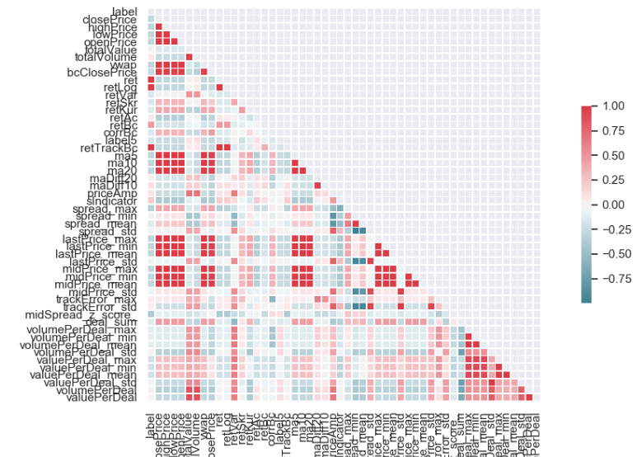

图1 12月份日内因子的相关性

* 策略模拟：我们通过客户交易案例做一个改进结果说明。

策略3.1 被动执行，客户委托在交易时间段内（20191202-20191231）卖出1%股本，我们每日以一定的市场参与率（10%， 15%， 20%） 执行，日内分时间片分单执行。

策略3.2 在日内加上5分钟价格趋势判断能力（由于预测模型数据未接入上线），我们此处先以70%判断准确率模拟日内分钟时间片判断结果， 根据对下个时间片的趋势判断结果，对下个时间片的成交量以调整比率（15%-30%）进行成交量调整。

并对上述两个参数空间进行遍历寻找最优解。

* 模拟结果看，按每日结果统计，参与率20%，调整比率30%，取得alpha最大值为42.16 bp。平均alpha值为5.778bp。
* 运行方式：参考hf_research/apis/trading_strategy_simulation/trade_simulation.py 中strategy3_report()函数调用
* 结果数据报告，hf_research/apis/trading_strategy_simulation/ “case2_report_{adjust_ratio}_{participant_ratio}.csv”

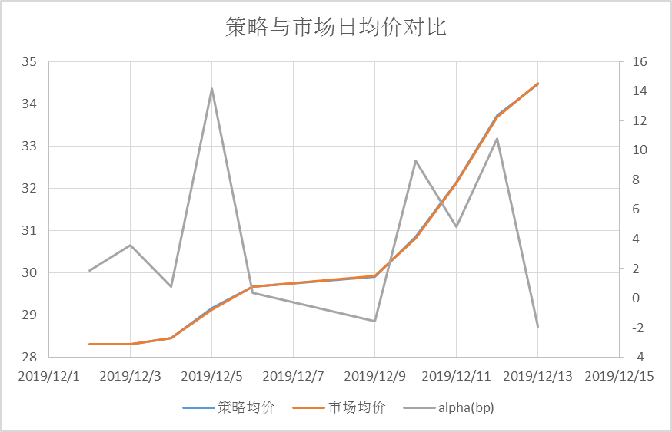

图2 策略3.1和3.2对比，数据来源：case2_report_0.3_0.2.csv

四．案例分析

第三部分客户交易案例在12月5日结合日内量价因子的进一步策略优化， 由第三部分结果揭示，我们设定20% 参与率。

目标：减少冲击（由于日参与率较大），优于市场均价。

策略4.1 TWAP/VWAP:　存在较大冲击的风险，由于当日参与率较高，并且日内市场交易量分布不均，导致某些时间片参与率太高，造成的市场冲击，以及带来的冲击成本太大；

策略4.2 流动性卖出算法：当日内价格出现较大变动（如尾市反弹），由于无法确定执行完成的进度，则可能和当日均价存在较大跟踪误差；并且直接通过流动性卖出（限价）持续执行，会暴露阻力位。

策略4.3 改进策略：

- 一定的比例（passive_ratio= 50%-70%）执行TWAP/VWAP,

- 流动性卖出：将剩余比例按照一定的日内因子产生卖出信号，通过一定Pricing rule的流动性卖出算法交易，

卖出信号1（benchmark跟踪）：市场最新成交价高于我方累计成交均价 并且市场最新mid_price 高于市场vwap均价，则通过流动性算法（盘口二档，比例10-15% ）卖出；

卖出信号2（流动性跟踪）：实时委比为正（增长）， 盘口spread缩小，则通过流动性算法（盘口二档，比例10-15% ）卖出。

模拟结果对比，我们上述交易例子进行结果模拟，对市场冲击以及实现的均价进行对比分析，该股票在12月5日的市场均价为12.20元。由于TWAP/VWAP算法造成的不确定市场冲击较大（由于日内成交量分布不均），因为在该模拟结果中我们主要考虑这部分造成的市场冲击。

- 策略1 ： 以一分钟为时间片通过TWAP下单交易，考虑市场冲击带来的成本，实现的当日均价为29.09，比市场均价落后37bp.

每个时间片对价格的暂时冲击（bp）如下，最高可达到51.51bp.当日的总的市场冲击估算为2.88bp.

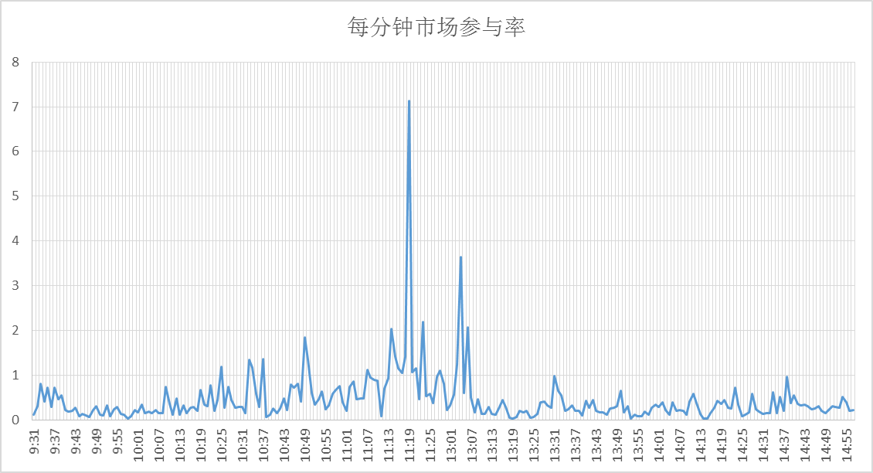

图3 每分钟市场参与率 数据来源：participang_ratio_mode_1_1.0.csv

图4：每分钟交易的市场暂时冲击 数据来源：mi_report_mode_1_1.0.csv

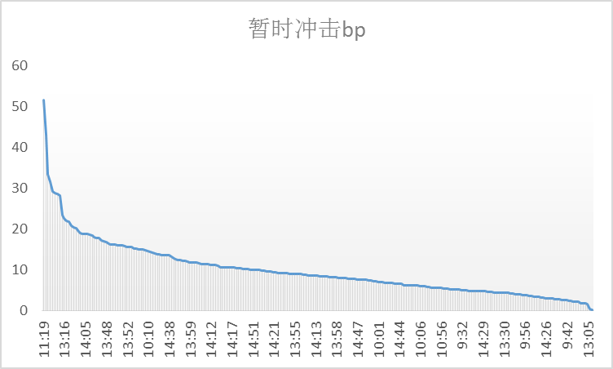

图5：每分钟市场暂时冲击（排序）数据来源：mi_report_mode_1_1.0.csv

策略2：设定跟踪盘口为二档，扫盘比例为20%，不开启任何卖出信号改进，则估计完成时间为14：30：54，实现均价为29.06，比市场均价落后47bp; 当使用卖出信号1进行改进，则估计完成时间为14：53：30， 实现均价为29.18，比市场均价落后6.8bp（未考虑市场冲击）

策略3：分别讨论当passive_ratio 为50% 和70%的结果。

* Passive_ratio 50%, 盘口深度为二，扫盘比例15%，使用卖出信号1，则实现整体均价为29.14 （已考虑市场冲击）； 其中暂时冲击最大为30.63bp,具体时间片的暂时市场冲击如下图。

图6每分钟市场参与率 数据来源：participang_ratio_mode_3_0.5.csv

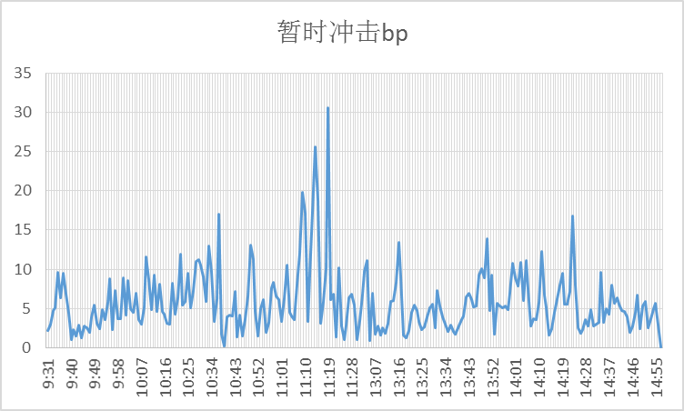

图7：每分钟交易的市场暂时冲击 数据来源：mi_report_mode_3_0.5.csv

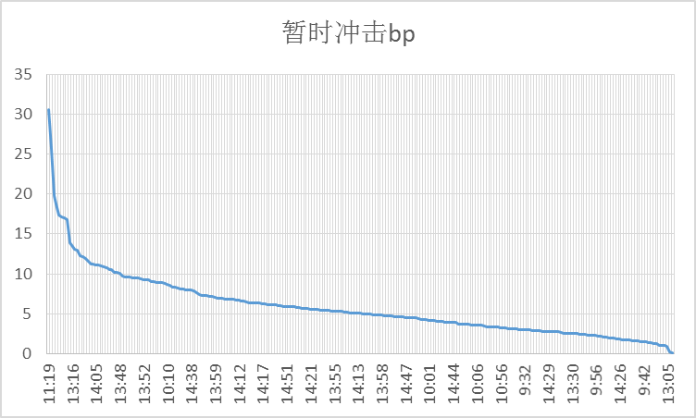

图8：每分钟交易的市场暂时冲击（排序） 数据来源：mi_report_mode_3_0.5.csv

* Passive_ratio 70%, 盘口深度为二，扫盘比例15%，使用卖出信号一，则实现整体均价为29.21 （已考虑市场冲击）； 其中暂时冲击最大为39.42bp,具体时间片的暂时市场冲击如下图。
* 运行方式：参考hf_research/apis/trading_strategy_simulation/trade_simulation.py 中strategy4_report()函数调用
* 结果数据报告，hf_research/apis/trading_strategy_simulation/ “mi_report_mode{mode }_{passive_ratio}.csv”

图9每分钟市场参与率 数据来源：participang_ratio_mode_3_0.7.csv

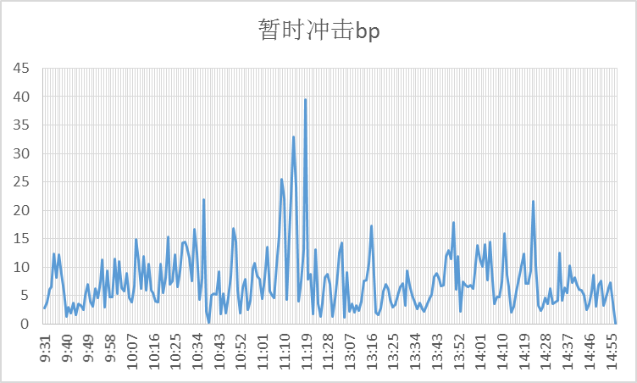

图10：每分钟交易的市场暂时冲击 数据来源：mi_report_mode_1_0.7.csv

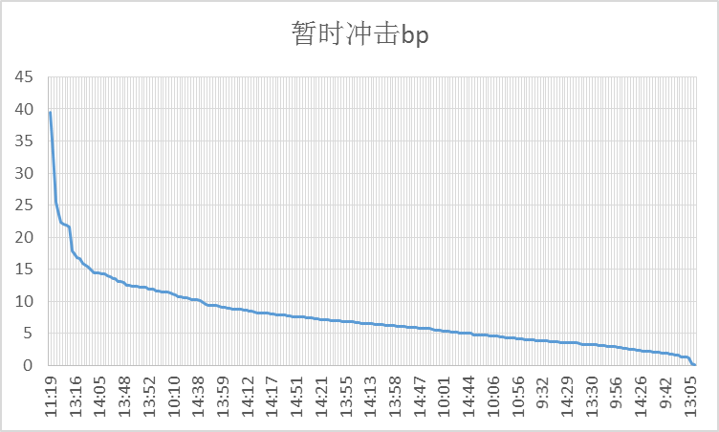

图4：每分钟交易的市场暂时冲击（排序） 数据来源：mi_report_mode_1_0.7.csv